南方IT学院
学 生 毕 业 论 文

题 目： 待定

学 号： 0

专 业： 软件工程

学生姓名： 李进峰

指导教师：

年 月

诚 信 声 明

本人郑重声明，所提交的毕业论文是在导师的指导下独立完成的研究及取得的成果。除文中已明确标注或致谢的部分外，论文不含他人已发表或撰写的研究内容，也未使用曾用于申请其他学位或证书的材料。本人保证论文内容真实可靠，数据和结论均为本人原创。

毕业论文作者签名： 李进峰 签名日期： 年 月 日

论文摘要

在日常的文件管理中，用户经常需要在大量本地文件中查找、整理和操作目标文件。然而传统的文件管理方式往往依赖操作系统自带的资源管理器，面对复杂的文件结构或多任务需求时效率低下，且难以满足个性化扩展功能的需求。此外，部分信息的记录和配置也缺乏持久化管理，用户在多次使用中容易丢失自定义设置。
本系统主要面向本地文件管理，通过核心包实现文件浏览、搜索、操作和用户配置序列化保存，保证高效的离线单机使用体验。同时，系统设计了可动态加载的功能补充包机制（Plugins），支持在运行中扩展文件识别、分析及自动化处理等功能。核心包使用 Spring Boot 搭建后台服务并内置 Web 页面实现操作界面，序列化文件用于用户配置持久化，补充包则使用 SQLite 存储和管理扩展数据。整个系统结构清晰、可扩展性强，能够高效管理本地文件，同时为未来功能扩展和智能化处理提供基础。
关键词：本地文件管理；插件扩展；序列化持久化；Spring Boot；SQLite

目 录

1 引言 1
1.1 背景 1
1.2 研究现状与发展趋势 1
1.3 现实意义 1
1.4 系统概述 1
1.5 开发环境介绍 2
1.5.1 运行环境 2
1.5.2 开发工具 2
2 可行性分析 3
2.1 问题定义 3
2.2 技术可行性分析 3
2.3 经济可行性分析 3
2.4 操作可行性分析 3
3 需求分析 4
3.1 功能性需求 4
3.1.1 登录/注销功能 4
3.1.2 学员信息管理功能 4
3.1.2.1 添加学员功能 5
3.1.2.2 查看学员信息功能 5
3.1.2.3 禁用学员功能 5
3.1.3 教员信息管理功能 5
3.1.3.1 添加教员功能 6
3.1.3.2 查看教员信息功能 6
3.1.3.3 禁用教员功能 6
3.2 非功能性需求 6
3.2.1 界面需求 6
3.2.2 安全性需求 6
3.2.3 数据库需求 7
4 概要设计 8
4.1 概述 8
4.2 技术采用 8
4.3 系统总体设计 8
5 数据库设计 10
5.1 数据库概述 10
5.2 数据表介绍 10
5.3 系统E-R图 10
5.4 数据字典 11
6 系统实现 16
6.1 系统登录部分 16
6.2 系统主界面 16
6.3 系统消息 17
6.4 添加学员 18
6.5 学员查询 19
6.6 修改学员信息 19
6.7 禁用学员 20
6.8 添加教员 21
6.9 查询教员信息 22
6.10 修改教员信息 22
6.11 禁用教员 23
6.12 上课点名 24
6.13 接管班级 25
6.14 班级出勤率报表 25
6.15 功能信息管理 26
6.16 添加新功能 27
6.17 管理功能 27
6.18 禁用功能 28
6.19 权限信息管理功能 28
6.20 添加权限功能 29
6.21 查看权限信息功能 29
6.22班级信息管理功能 30
6.23 添加班级功能 31
6.24 查看班级功能 31
6.25 分配教员功能 31
6.26 课程信息管理功能 32
6.27 添加课程功能 33
6.28查看课程信息功能 34
6.29禁用课程功能 34
6.30 角色管理功能 34
6.31添加角色功能 35
6.32查看角色信息功能 35
6.33查看学分功能 36
6.34修改密码功能 37
7 系统测试 37
7.1 测试计划 37
7.1.1 测试目标 37
7.1.2 测试环境 37
7.2 测试方法 38
7.3 测试用例 38
7.3.1 功能测试 38
7.3.2 界面测试 39
7.4 测试结论 39
8 总结 40
致谢 41
参考文献 42
论文评定表 43

1 引言
随着信息技术的不断发展和计算机处理能力的提升，人们在日常生活和工作中需要处理的文件数量呈现爆炸式增长。传统的文件管理方式主要依赖操作系统自带的资源管理器，对于大量文件或复杂的文件操作，往往效率低下，用户自定义需求也难以满足。此外，部分文件处理操作和用户配置缺乏有效的持久化与扩展管理，容易造成重复操作或信息丢失。
本项目旨在提供一个高效、可扩展的本地文件管理系统，通过核心包实现文件浏览、搜索、操作及用户配置序列化保存，保证离线单机环境下的快速响应。同时，设计可动态加载的功能补充包（Plugins），在运行时扩展文件识别、分析与自动化处理等功能，实现系统的灵活性与可扩展性。

1.1 背景
当前，个人和企业对文件管理的需求越来越复杂，涉及文件快速查找、批量操作、分类管理以及自定义扩展功能等。传统的操作方式容易耗费大量时间，并可能导致操作失误或信息丢失。因此，开发一个既能高效管理本地文件，又能支持功能扩展和智能处理的系统显得尤为必要。

1.2 研究现状与发展趋势
现有的本地文件管理工具虽然功能齐全，但扩展性和智能化处理能力有限，大多依赖人工操作，缺少可动态加载插件的机制。在未来，随着用户需求的多样化和人工智能技术的发展，本地文件管理系统不仅需要高效的文件操作功能，还需要具备扩展插件、自动化分析和智能辅助管理的能力。

1.3 现实意义
本系统通过核心包提供高效、离线的文件管理功能，通过插件机制实现功能扩展，能够显著提升用户的文件管理效率，减少重复操作，并保证用户自定义配置的持久化。对于有大量文件处理需求的用户而言，系统提供了一种灵活、可靠、可扩展的解决方案。

1.4 系统概述
本系统主要分为核心包和功能补充包两部分：
- 核心包
提供文件浏览、搜索、分类、操作等基础管理功能。
支持用户配置序列化保存，保证个性化设置的持久化。
离线运行，无需网络环境。
- 功能补充包（Plugins）
可动态加载，提供文件识别、分析和自动化处理等功能。
使用 SQLite 存储扩展数据，保证数据可随包迁移。
支持与核心包交互，将扩展功能内容实时刷新至页面。

1.5 开发环境介绍

1.5.1 运行环境
硬件环境：
CPU:2.30GHZ或以上
内存：4G或以上
显示器分辨率：1280*720或以上
系统类型：windows11（64位）

1.5.2 开发工具
后台：IDEA 前端：IDEA / VSCode 数据库：序列化 / SQLite Java环境：JDK21

2 可行性分析

2.1 问题定义
随着个人和企业日益增长的文件管理需求，传统的操作系统自带文件管理工具在面对大量文件或复杂操作时效率低下，且难以满足用户个性化的扩展需求。为了提高本地文件管理的效率，并兼顾灵活扩展能力，本系统旨在提供一个核心包管理本地文件，同时支持动态加载功能补充包，实现自动化处理和智能化操作。
核心问题包括：
- 操作复杂性：需要保证用户能够快速浏览、搜索、分类和操作文件，降低学习成本。
- 数据安全与持久化：用户配置和索引信息必须安全保存，避免数据丢失或泄露。
- 功能扩展：补充包需要动态加载、与核心包交互，并将扩展功能刷新到界面，实现可扩展管理。
为解决这些问题，需要从操作可行性、技术可行性和经济可行性三个方面进行分析。

2.2 技术可行性分析
本系统采用 Spring Boot + SSM 构建核心包的服务端，并内置 Web 容器实现前端页面展示。前端页面采用 HTML + CSS + JavaScript 实现简洁直观的文件管理界面。核心包通过序列化保存用户配置和文件索引，无需数据库支持，保证轻量化和离线运行。补充包（Plugins）采用 SQLite 存储扩展功能数据，保证可随插件迁移、打包随身使用。

2.3 经济可行性分析
本系统开发所使用的主要软件和框架均为免费或开源。因此，系统开发成本低，硬件需求也较低，用户仅需基本的 Windows 环境和 Java 运行环境即可运行，无需额外开支。

2.4 操作可行性分析
本系统在界面设计上追求简洁明了，核心包提供直观的文件浏览、搜索和操作功能，用户可快速上手。补充包通过插件机制动态加载扩展功能，无需重启系统即可使用，保证操作连续性和灵活性。
总体来看，无论从技术、经济还是操作角度，本地文件管理系统及其功能补充包的开发都是可行的，并能有效提升用户的文件管理效率，减少重复操作与人为错误。

3 需求分析
本系统主要实现本地文件的高效管理，同时支持动态加载补充功能包，实现文件识别、分析和智能操作。核心包负责基础文件管理功能，用户可浏览、搜索、分类和操作文件；补充包可扩展功能，例如文件内容智能分析或知识问答。系统设计支持离线单机运行，同时保证灵活扩展和易用性。

3.1 功能性需求
根据文件管理业务与用户需求，总结系统必须实现的核心功能，包括基础文件管理与动态扩展功能。

3.1.1 核心包功能
• 文件浏览与管理
- 浏览本地文件系统，支持多级目录展示
- 文件增删改查操作
- 文件分类与快速搜索
• 用户配置管理
- 保存用户偏好设置（界面布局、排序规则等）
- 序列化存储，保证离线可用
• 索引和缓存管理
- 对常用目录或文件建立索引，提高加载速度
- 动态更新索引，保证文件操作后的数据一致性

3.1.2 补充包（插件）功能
• 插件动态加载
- 系统启动或运行时识别 plugins/ 目录下的补充包
- 自动将功能模块与对应界面组件加载到核心包
• 文件智能分析
- 对文件内容进行分类、识别或摘要
- 提供基于本地知识库的问答或搜索功能
• 扩展操作
- 补充包可提供对文件内容的自动化处理（如批量重命名、内容索引、标签化）
- 与核心包功能无缝整合，实现操作刷新到前端页面

3.2 非功能性需求
除了必要的功能以外，系统的界面以及后台的设计也是非常有必要的，操作简介方便才能发挥出最大效率，数据的安全性更是重中之重。

3.2.1 界面需求
界面设计追求简洁、直观，操作步骤最少，保证用户快速上手。功能按钮清晰，复杂操作通过核心包与补充包协同完成，使用户能够高效管理大量文件。

3.2.2 安全性需求
- 用户配置和索引数据必须安全保存，并可序列化备份。
- 系统运行稳定，响应速度快，防止非法操作和注入攻击。
- 对用户操作进行确认与撤回补充，避免误操作，保证文件安全。

3.2.3 数据库需求
- 核心包无需数据库，仅通过序列化保存用户配置和文件索引。
- 补充包使用 SQLite 存储插件相关数据和知识库信息，可随插件迁移。
- 数据结构设计应保证操作简便、维护容易、可扩展性高。

4 概要设计

4.1 概述
本系统采用面向对象思想进行设计与实现，核心目标是提供一个高效、直观的本地文件管理平台，同时支持动态加载扩展功能的补充包。系统主要功能包括文件浏览、文件操作、索引与缓存管理，以及用户配置管理等。补充包功能可实现文件内容智能分析、知识问答和批量操作等，核心包与补充包协同工作，实现功能扩展与界面刷新。系统设计考虑了操作简便、运行稳定、扩展性强和离线单机使用的特点。

4.2 技术采用
- 前端技术
  - 使用 HTML + CSS + JavaScript 构建页面。
- 后端技术
  - Spring Boot 提供快速开发框架和内置 Web 容器
  - 核心包无需数据库，使用 序列化技术 保存用户配置和索引
  - 补充包使用 SQLite 数据库存储插件数据与本地知识库
- 其它技术
  - JDK 21 作为开发与运行环境
  - Maven 管理项目依赖
  - MyBatis 可在补充包需要时操作 SQLite 数据
技术优势
- 核心包通过 Spring Boot 内置 Web 容器可实现一键启动
- SQLite 轻量，可随插件迁移，保证数据随系统整体打包

4.3 系统总体设计
系统主要模块及功能如下：
- 核心文件管理模块
  - 浏览本地文件系统，多级目录展示
  - 文件增删改查操作
  - 文件分类、快速搜索及索引管理
- 用户配置管理模块
  - 保存界面布局、排序规则、偏好设置
  - 使用序列化存储，保证离线可用
- 索引与缓存管理模块
  - 对常用目录或文件建立索引，提高文件加载速度
  - 动态更新索引，保证文件操作后的数据一致性
- 补充包插件模块
  - 动态加载 plugins/ 目录下的插件
  - 提供文件内容分析、知识问答和批量处理功能
  - 插件界面和功能与核心包整合，实现刷新到主界面
- 权限管理模块
  - 管理员可控制补充包加载、文件操作权限
  - 确保普通用户不能访问敏感功能

5 数据库设计
知道了需求和要实现的基本功能后，数据库的设计就变得尤为重要。在保证数据完整性的同时还要符合实际，并且结合系统数据的结构进行设计。

5.1 数据库概述
本系统的数据库采用MySQL，是一个关系型数据库，数据将保存在不同的表里，而不是将所有数据放在同一个仓库，这样可以大大增加执行数据以及灵活性。MySQL使用C和C++编写，并且使用了多种编译器进行测试，保证了源代码的可移植性。并且支持多种操作系统，支持多线程的它在优化了查询算法后，大大的提升了查询效率，这也使得它可以处理上千万条记录。
优点：
- MySQL是开源的，所以不需要支付额外的费用。
- 为多种编程语言提供了API。
- 既能作为一个单独的应用程序应用在客户端服务器的网络中，也能作为一个单独的库嵌入到其他软件中。
提供 TCP/IP、ODBC 和 JDBC等多种数据库连接途径。
缺点:如果使用大量存储过程，那么这些存储过程的每个连接的内存使用量将大大增加。并且存储过程的构造使得开发具有复杂业务逻辑的存储过程变得更加的困难。

5.2 数据表介绍
根据分析所设计的数据库所有表的名称，如表5.1所示。
表5. 1 数据库表总表
管理员表 | admin
用户表 | user_data
班级表 | class
学分表 | credit
课程表 | course
消息表 | message
消息接收者表 | receive
上课点名表 | roll-call
点名详情表 | call-info
角色表 | role
用户与角色关联表 | relation_role
功能按钮表 | function_btn
角色与功能关联表 | relation_function
权限表 | jurisd
功能与权限关联表 | relation_jurisd
接班表 | meet_class
接班记录表 | meet_class_record

5.3 系统E-R图
系统总E-R图，如图5.1所示
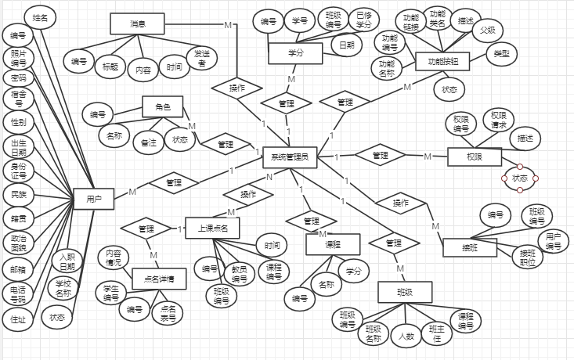
图5.1系统总E-R

5.4 数据字典
有了数据库的需求分析和概念设计得出以下各表的详细数据字典。
管理员表：此表是用于存储管理员账号的信息，相应字段如表5.2所示。
表5.2 管理员表
字段名 | 数据类型 | 可否为空 | 备注
ad_id | Varchar(11) | NULL | 管理员账号
ad_pwd | Varchar(15) | NULL | 密码
state | Varchar(10) | NULL | 状态
用户表：此表是用来存放用户的信息，相应字段如表5.3所示。
表5.3 用户表
字段名 | 数据类型 | 可否为空 | 备注
u_id | Varchar(11) | NULL | 编号
u_pwd | Varchar(18) | NULL | 密码
u_photo | Varchar(20) | NULL | 教师照片
u_name | Varchar(18) | NULL | 姓名
class_id | Varchar(18) | NULL | 班级编号
dormitory | Varchar(10) | NULL | 宿舍
sex | Varchar(2) | NULL | 性别
id_card | Varchar(20) | NULL | 身份证号
nation | Varchar(10) | NULL | 民族
nationplace | Varchar(20) | NULL | 籍贯
politicid | Varchar(10) | NULL | 政治面貌
email | Varchar(20) | NULL | 邮箱
tel | Varchar(18) | NULL | 电话号码
addr | Varchar(50) | NULL | 住址
degin_date | Date | NULL | 入职日期
school | Varchar(20) | NULL | 毕业院校
state | Varchar(10) | NULL | 状态
课程表：此表是用来存放课程的信息，相应字段如表5.4所示。
表5.4 课程表
字段名 | 数据类型 | 可否为空 | 备注
course_id | Varchar(20) | NULL | 课程编号
course_name | Varchar(20) | NULL | 课程名称
credit | Varchar(10) | NULL | 可修学分
state | Varchar(2) | NULL | 状态
班级表：此表是用来存放每个班级的信息，相应字段如表5.5所示。
表5.5班级表
字段名 | 数据类型 | 可否为空 | 备注
c_id | Varchar (18) | NULL | 班级编号
c_name | Varchar (20) | NULL | 班级名称
course_Ids | Int(150) | NULL | 所有课程编号
state | Varchar (2) | NULL | 状态
学分表：此表是用来提供学生学分的查看，相应字段如表5.6所示。
表5.6 学分表
字段名 | 数据类型 | 可否为空 | 备注
credit_id | Int | NOT NULL | 编号自动增长
s_id | Varchar(11) | NULL | 用户编号
class_id | Varchar (18) | NULL | 班级编号
repair_ credit | Varchar (150) | NULL | 所有课程的已修学分
t_id | Varchar (11) | NULL | 操作者编号
r_date | Date | NULL | 日期
消息接收者表：此表是用来存消息的接收者，相应字段如表5.7所示。
表5.7 消息接收者表
字段名 | 数据类型 | 可否为空 | 备注
id | Int | NOT NULL | 编号自动增长
m_id | Varchar (15) | NULL | 消息编号
receive_id | Varchar (11) | NULL | 接收者编号
state | Varchar (2) | NULL | 状态
消息表：此表是用来存放管理员发送的消息，相应字段如表5.8所示。
表5.8 消息表
字段名 | 数据类型 | 可否为空 | 备注
m_id | Int | NULL | 编号
title | Varchar (30) | NULL | 标题
content | Varchar (100) | NULL | 内容
m_date | Date | NULL | 发送日期
send | Varchar (11) | NULL | 发送者
上课点名表: 此表是存放教员上课点名，相应字段如表5.9所示。
表5.9 上课点名表
字段名 | 数据类型 | 可否为空 | 备注
r_id | Int | NULL | 编号
c_id | Varchar (18) | NULL | 班级编号
t_id | Varchar (11) | NULL | 教员编号
course_Id | Int | NULL | 课程编号
date | Date | NULL | 日期
点名详情表: 此表是用于存放每个人的点名情况，相应字段如表5.10所示。
表5.10 点名详情表
字段名 | 数据类型 | 可否为空 | 备注
id | Int | NOT NULL | 编号
rollcall_id | Int | NULL | 点名表的编号
s_id | Varchar (11) | NULL | 学生编号
content | Varchar (50) | NULL | 内容情况
用户与角色关联表: 此表是用于用户与角色的关联中间表，相应字段如表5.11所示。
表5.11用户与角色关联表
字段名 | 数据类型 | 可否为空 | 备注
Id | Int | NOT NULL | 编号自动增长
u_id | Varchar (11) | NULL | 用户编号
r_id | Varchar (15) | NULL | 角色编号
角色表: 此表是用于存放角色信息的，相应字段如表5.12所示。
表5.12角色表
字段名 | 数据类型 | 可否为空 | 备注
r_id | Varchar (15) | NULL | 角色编号
r_name | Varchar (16) | NULL | 角色名称
r_remarks | Varchar (50) | NULL | 角色描述
state | Varchar (2) | NULL | 状态
角色与功能关联表: 此表是用于角色与功能的关联中间表，相应字段如表5.13所示。
表5.13角色与功能关联表
字段名 | 数据类型 | 可否为空 | 备注
Id | Int | NOT NULL | 编号自动增长
r_id | Varchar (15) | NULL | 角色编号
f_id | Varchar (15) | NULL | 功能编号
功能按钮表: 此表是用于存放功能信息的，相应字段如表5.14所示。
表5.14功能按钮表
字段名 | 数据类型 | 可否为空 | 备注
f_id | varchar(15), | NULL | 功能编号
f_name | Varchar (20) | NULL | 功能名称
f_class | Varchar (30) | NULL | 功能类名
f_link | Varchar (20) | NULL | 功能连接界面
description | Varchar (50) | NULL | 描述
parent_id | Varchar (15) | NULL | 父级编号
type | Varchar (2) | NULL | 功能类型
state | Varchar (2) | NULL | 状态
功能与权限关联表: 此表是用于功能与权限的关联中间表，相应字段如表5.15所示。
表5.15功能与权限关联表
字段名 | 数据类型 | 可否为空 | 备注
Id | Int | NOT NULL | 编号自动增长
f_id | Varchar (15) | NULL | 功能编号
j_id | Varchar (15) | NULL | 权限编号
权限表: 此表是用于存放权限信息的，相应字段如表5.16所示。
表5.16权限表
字段名 | 数据类型 | 可否为空 | 备注
j_id | Varchar (15) | NULL | 权限编号
request_url | Varchar (30) | NULL | 权限请求
remarks | Varchar (50) | NULL | 描述
state | Varchar (2) | NULL | 状态
接班表：此表是用户与班级的关联表，相应字段如表5.17所示。
表5.17接班表
字段名 | 数据类型 | 可否为空 | 备注
id | Varchar (15) | NULL | 编号
u_id | Varchar (11) | NULL | 用户编号
c_id | Varchar (18) | NULL | 班级编号
m_position | Varchar (2) | NULL | 接班职位
接班记录表：此表是用来存放接班信息，相应字段如表5.18所示。
表5.18接班记录表
字段名 | 数据类型 | 可否为空 | 备注
id | Varchar (15) | NULL | 编号
u_id | Varchar (11) | NULL | 用户编号
c_id | Varchar (18) | NULL | 班级编号
m_position | Varchar (2) | NULL | 接班职位
m_date | Datatime | NULL | 接班时间
class_state | Varchar (20) | NULL | 班级状态
meet_type | Varchar (2) | NULL | 接班状态

6 系统实现

6.1 系统登录部分
系统的登录部分是单独的一个页面，本系统需要登录账号后才能操作，输入账号和密码，然后点击登录按钮，后台会与数据库进行相匹配，假如账号和密码输入错误，则会提示错误信息。输入正确即可跳转到主界面。登录页面如图6.1所示
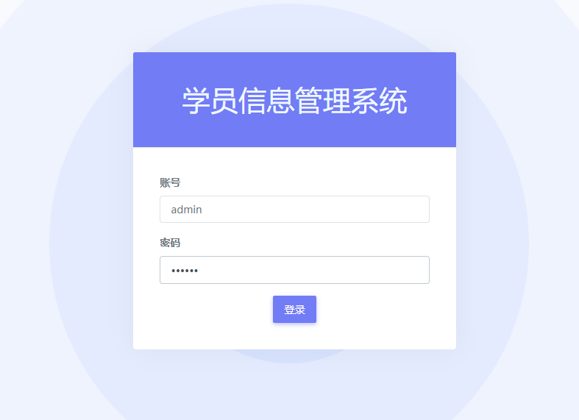
图6.1登录页面图

6.2 系统主界面
登录成功后进到系统的主界面，此时会根据账号的权限级别进行相应的区分。管理员账号登录会有全部的功能业务可以操作。 如图6.2所示。
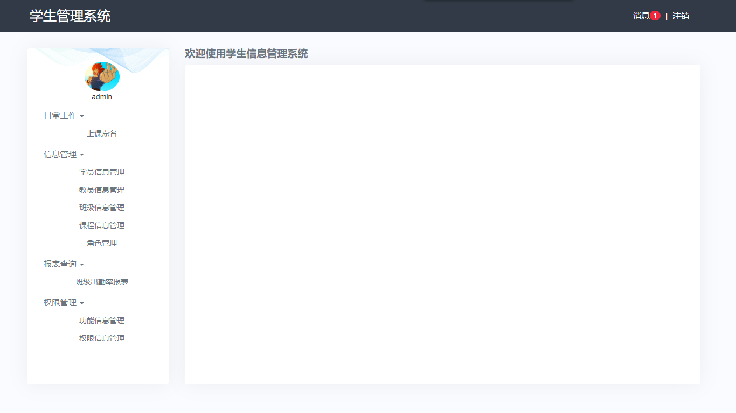
图6.2系统主页面图

6.3 系统消息
点击导航栏右上角的消息即可打开系统的消息页面，可以查看该账号的所有消息记录，如图6.3所示。点击详情后可以查看具体的消息内容。也可以点击删除按钮，会把勾选的消息进行相应的删除。只有够权限的账号才会显示发送消息按钮，点击发送消息会弹出信息填写框，填写完整后可以进行发送，如图6.4所示。
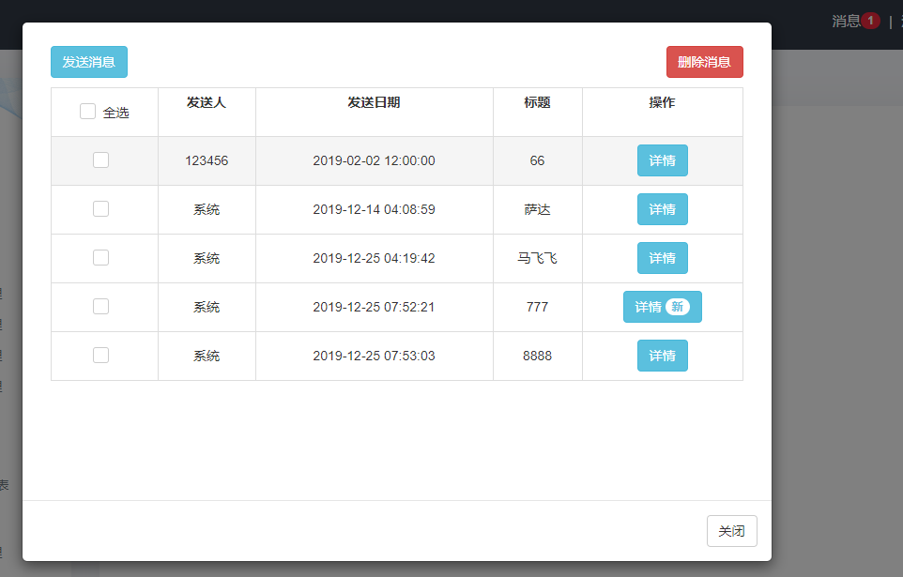
图6.3 系统消息界面图
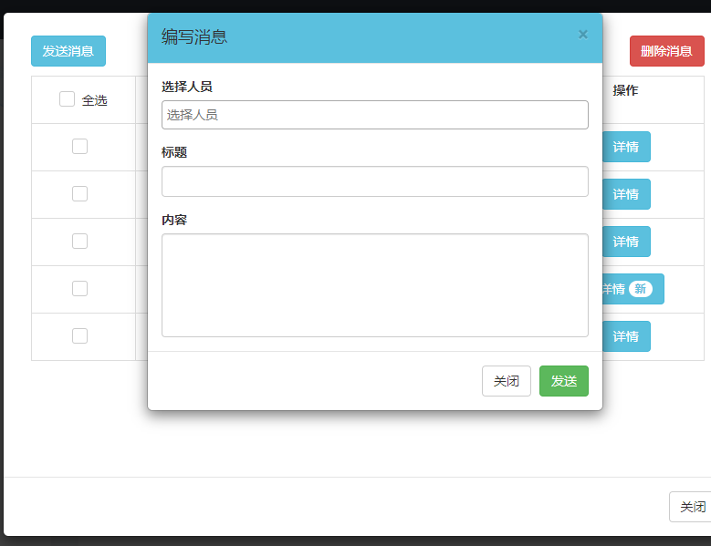
图6.4 系统发送消息界面图

6.4 添加学员
点击左侧导航栏的信息管理，再点击学员信息管理，可以看见所有学员的个人信息资料，如图6.5所示。右上角的添加学员按钮可以弹出添加信息的窗口，将信息输入完整，点击保存按钮即可添加成功。添加学员界面如图6.6所示。
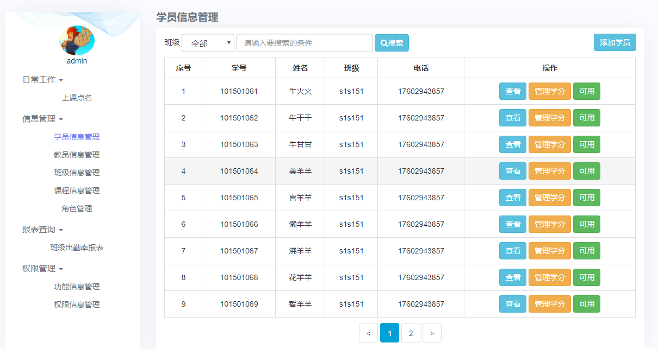
图6.5学员信息界面图
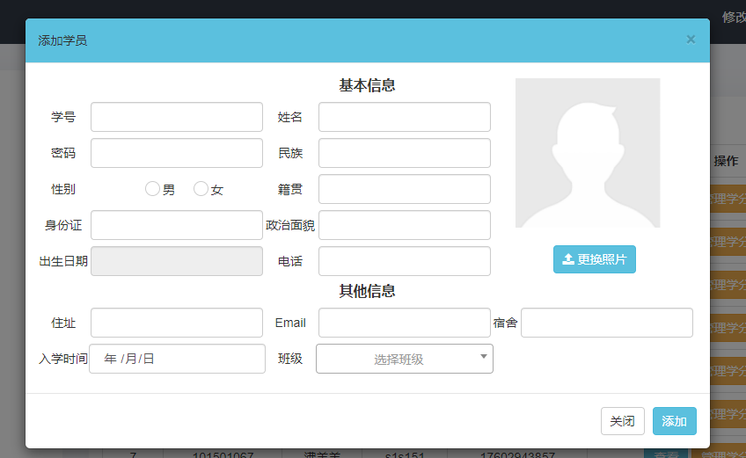
图6.6添加学员界面图

6.5 学员查询
在学员界面的搜索输入框中，输入想要查询的学生信息条件，点击搜索则会显示与条件相匹配的学员的信息。旁边的班级筛选框可以缩小要查询的范围，如图6.7所示。
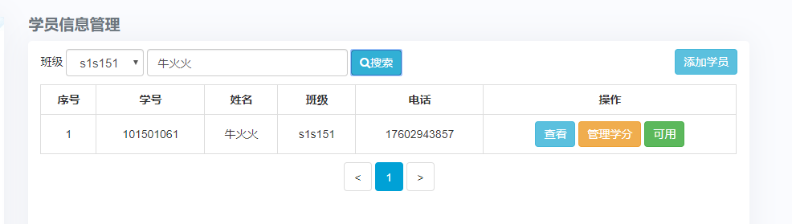
图6.7学员查询图

6.6 修改学员信息
每条学员信息的右侧都有一个查看按钮，点击后可以查看到该学员的所有详细资料，如图6.8所示。修改要修改的信息可以然后点击保存按钮，即可修改成功。若是信息输入错误则会提示相应的错误信息。
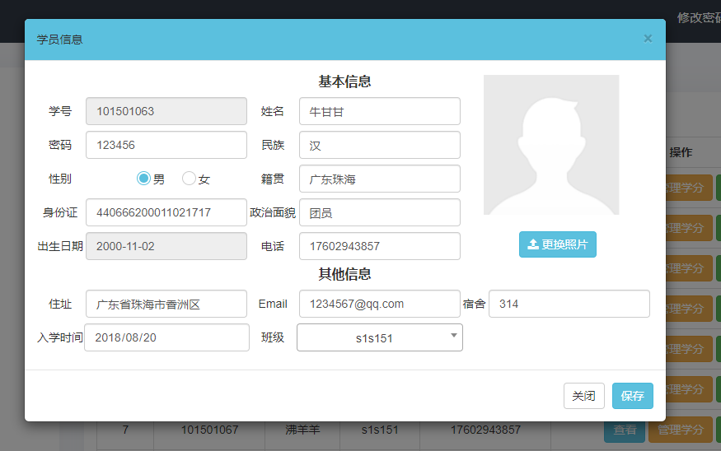
图6.8修改学员图

6.7 禁用学员
每条学员信息的右边还有一个可用与禁用按钮，点击此按钮如果是可用状态则会把该学员禁用，如果是禁用状态则会解禁变为可用。禁用状态是使其账号不能再使用。 如图6.9所示。

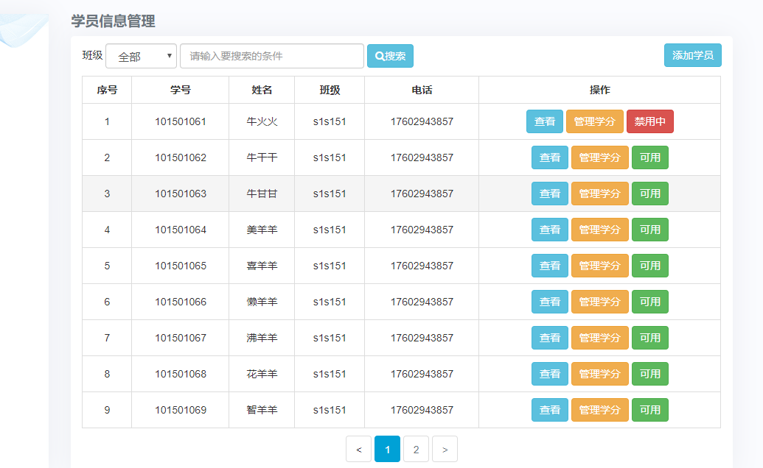
图6.9禁用学员图

6.8 添加教员
点击左侧的信息管理再点击教员管理按钮，即可显示所有的教员基本信息，如图6.10所示。点击右上角的添加教员按钮，在弹出的信息框输入完整的教员信息，然后点击保存即可添加成功。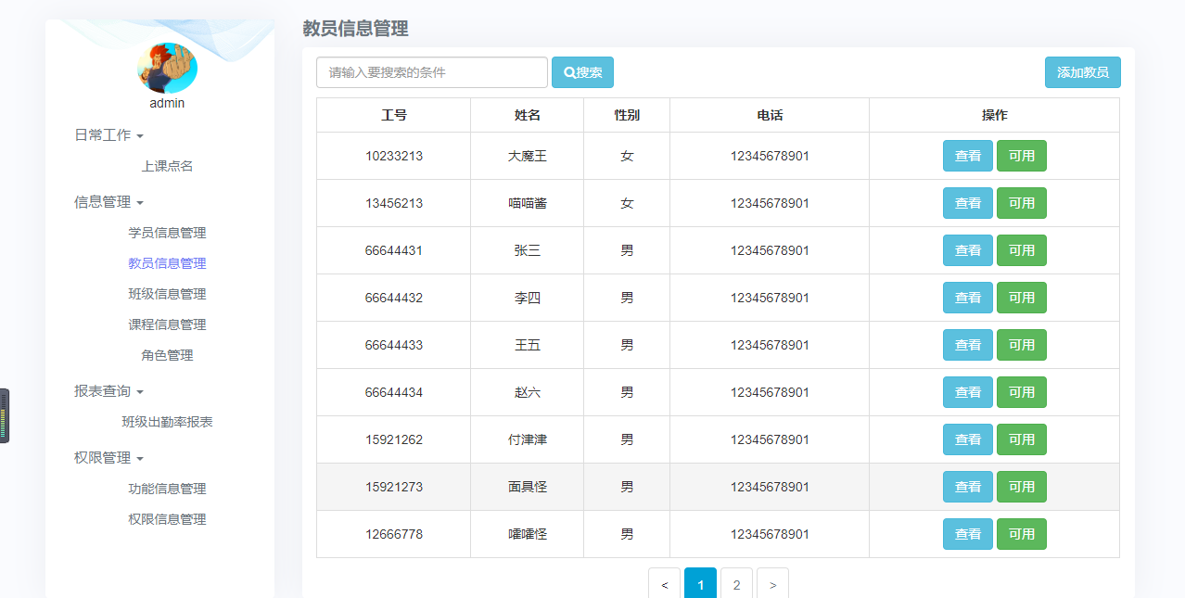

图6.10教员界面图
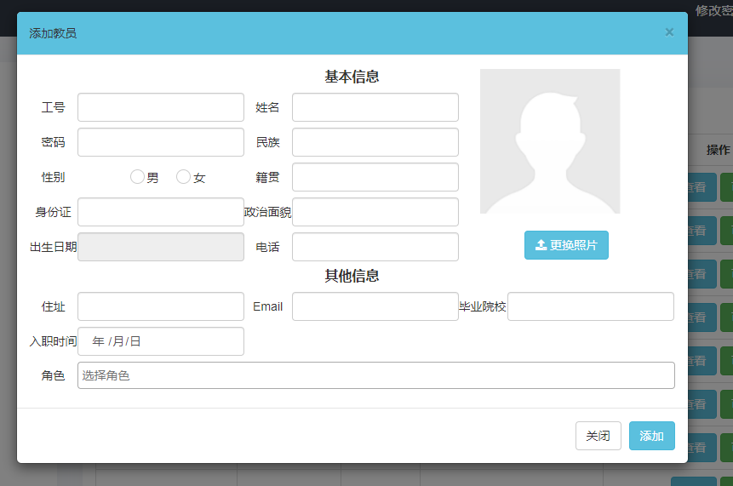
图6.11添加教员图

6.9 查询教员信息
在教员界面的搜索框内输入要查询的条件，点击搜索即可查询出相匹配的教员信息，如图6.12所示。
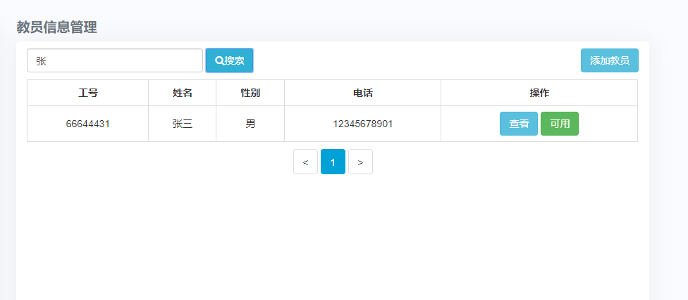
图6.12查询教员图

6.10 修改教员信息
每一条教员信息的右侧都有一个查看按钮，点击后可以弹出该位教员的所有详细资料，如图6.13图。在弹出的界面输入要修改的信息，然后点击保存即可修改成功。如图6.14图。
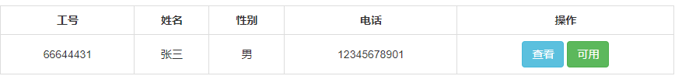
图6.13图
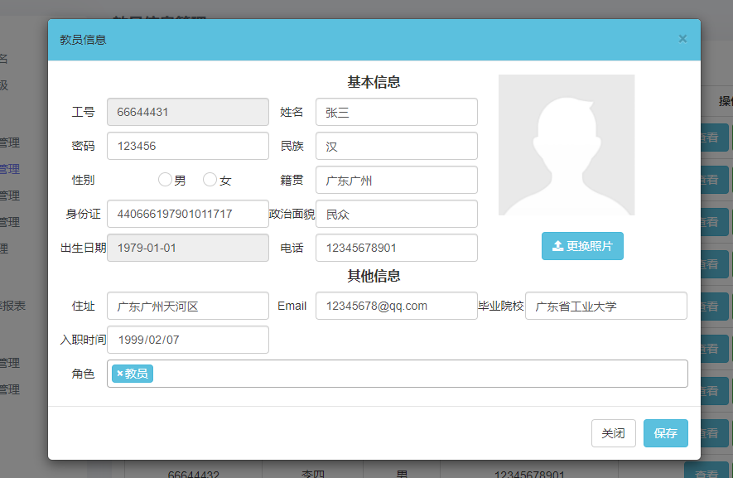
图6.14修改教员图

6.11 禁用教员
每条教员信息右侧都有一个禁用与可用按钮，点击此按钮如果是可用状态则会把该学员禁用，如果是禁用状态则会解禁变为可用。禁用状态是使其账号不能再使用。如图6.15所示
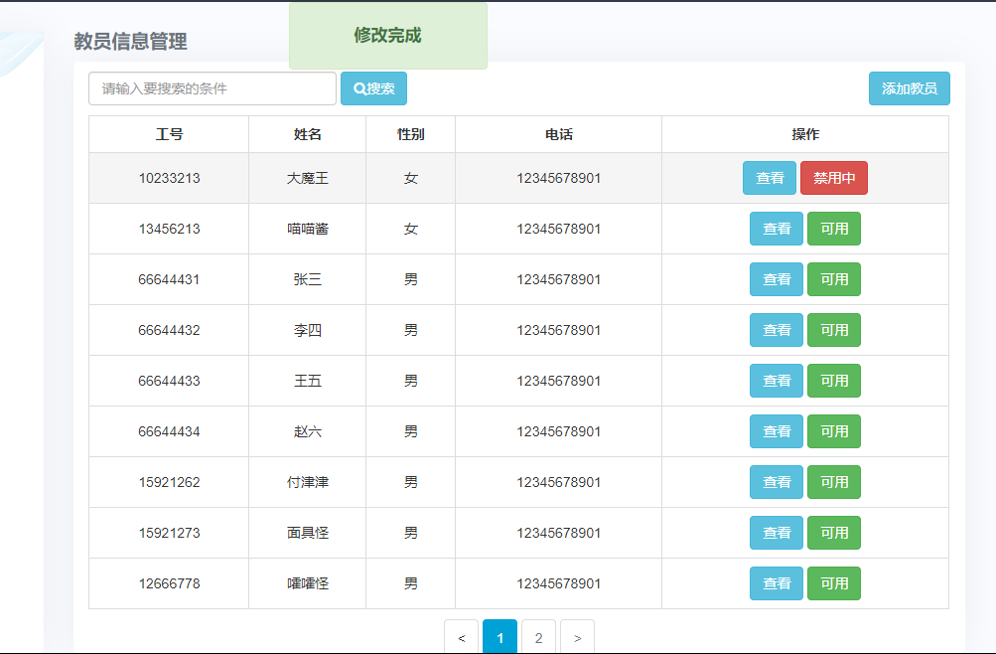
图6.15禁用教员图

6.12 上课点名
点击左侧栏的日常工作，再点击上课点名按钮。选择好班级和课程课时，即可加载出全部学员，即可对每个学员进行操作。然后点击确定提交即可完成点名。如图6.16所示
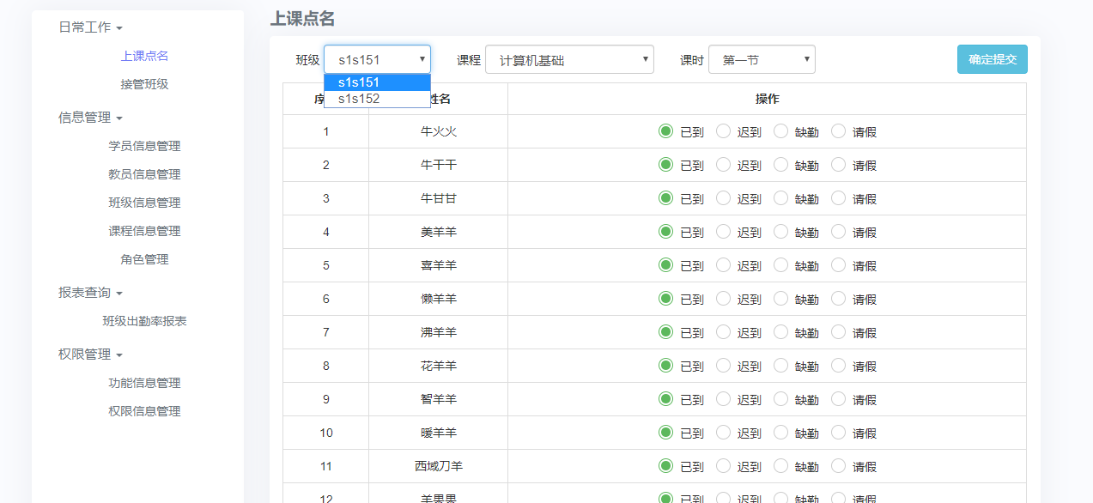
图6.16上课点名界面图

6.13 接管班级
点击左侧栏的日常工作下的接管班级，弹出来的界面即可选择班级进行接班。一个班级只可接管一次。如图6.17所示
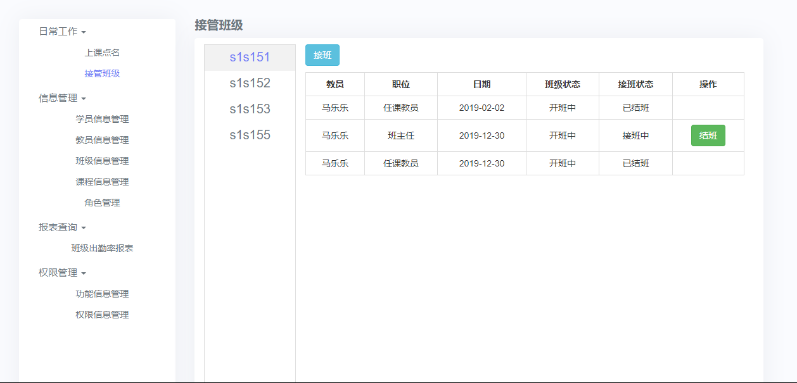
图6.17接管班级界面图

6.14 班级出勤率报表
点击左侧的报表查询下的班级出勤率报表，即可加载出班级出勤率报表界面，可以选择上边的下拉框进行筛选查询。如图6.18所示。
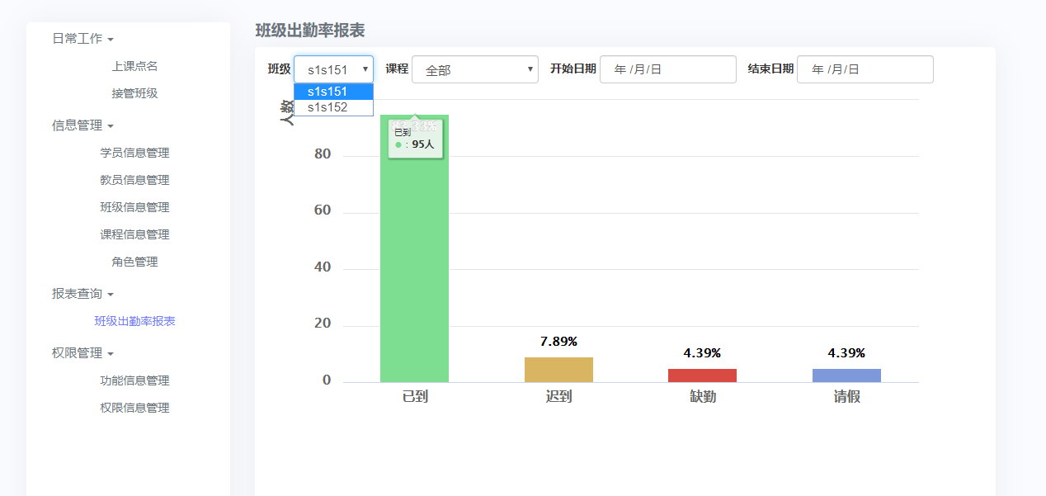
图6.18出勤率报表界面图

6.15 功能信息管理
点击左侧的权限管理下的功能信息管理，即可加载出所有功能信息。如图6.19所示。可以在搜索框内输入相应条件点击搜索即可查询出对应的功能信息。如图6.20所示。
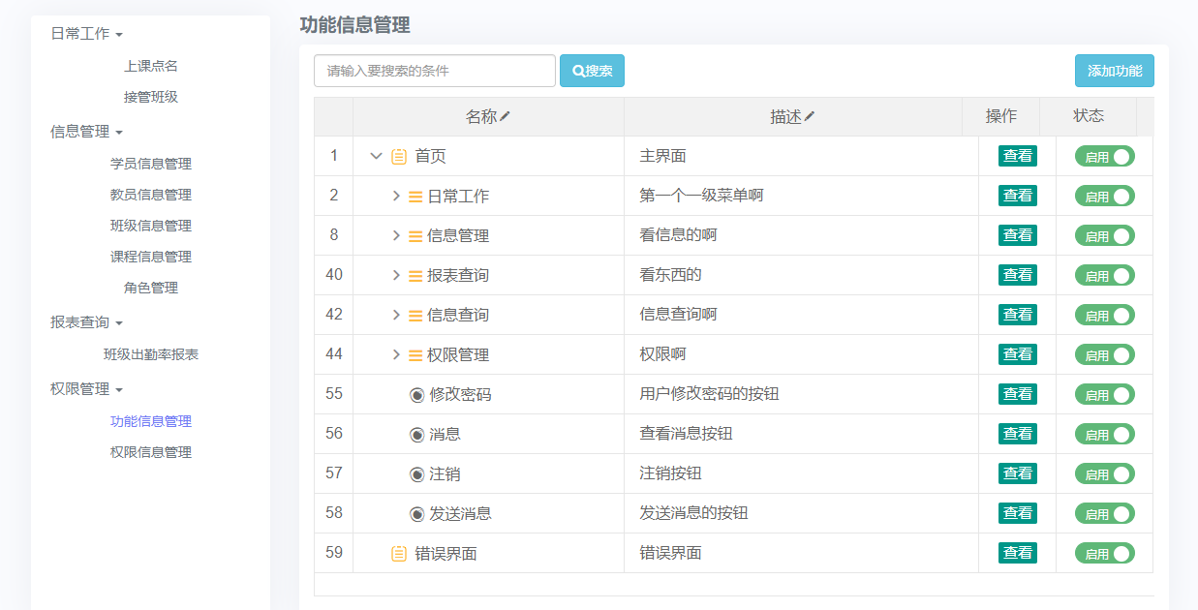
图6.19功能信息管理界面图
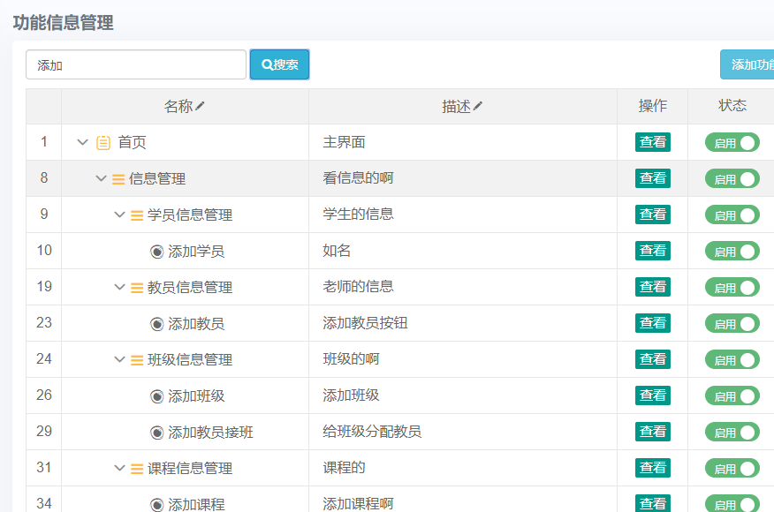
图6.20搜索功能图

6.16 添加新功能
点击添加功能按钮并填写完整信息后点击添加即可添加新功能。如图6.21所示。
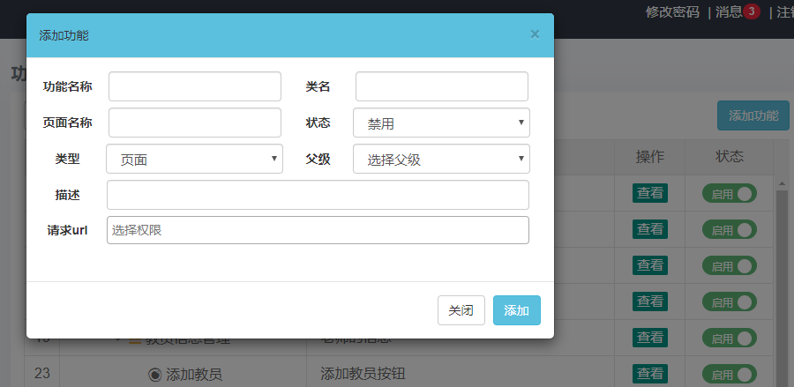
图6.21添加功能界面图

6.17 管理功能
每条功能信息的右边都有一个管理按钮，点击即可显示出该功能的信息，可以进行相应的修改点击保存即可修改完成。如图6.22所示。
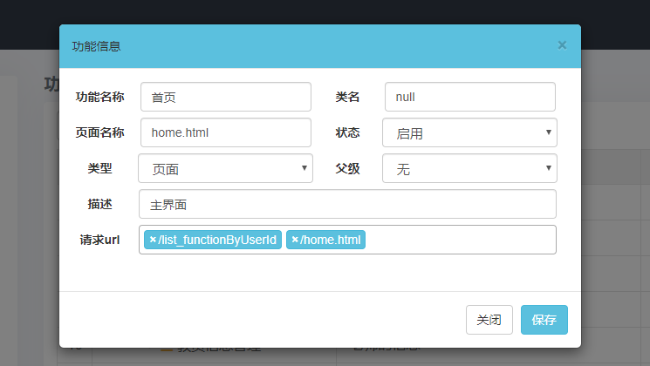
图6.22功能信息管理界面图

6.18 禁用功能
每条功能信息的右边都有一个可用或者禁用按钮，如果是禁用状态则显示禁用，如果是可用状态则显示可用,，点击则会使该功能禁用或者可用。如图6.23所示。
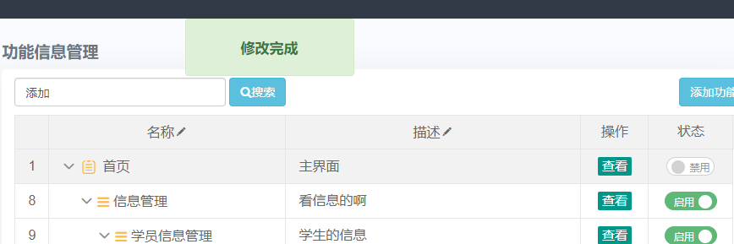
图6.23禁用功能图

6.19 权限信息管理功能
点击左侧的权限管理下的权限信息管理，即可加载出所有权限信息。如图6.24所示。可以在搜索框内输入相应条件点击搜索即可查询出对应的权限信息。如图6.25所示。
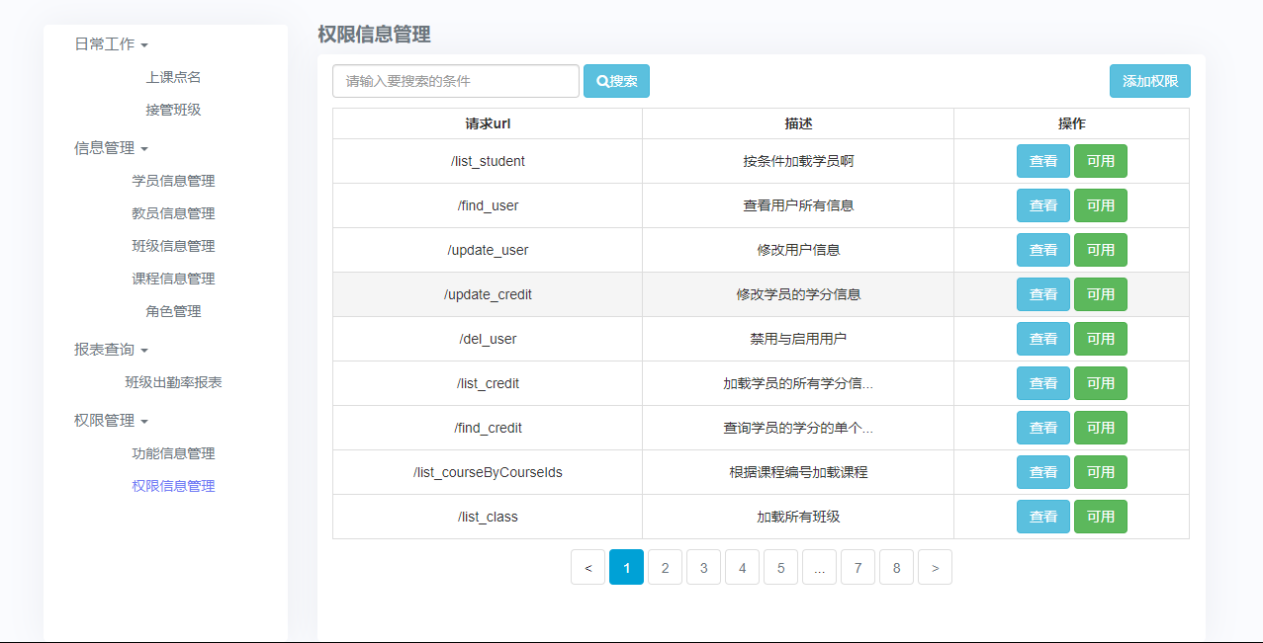
图6.24权限信息管理界面图
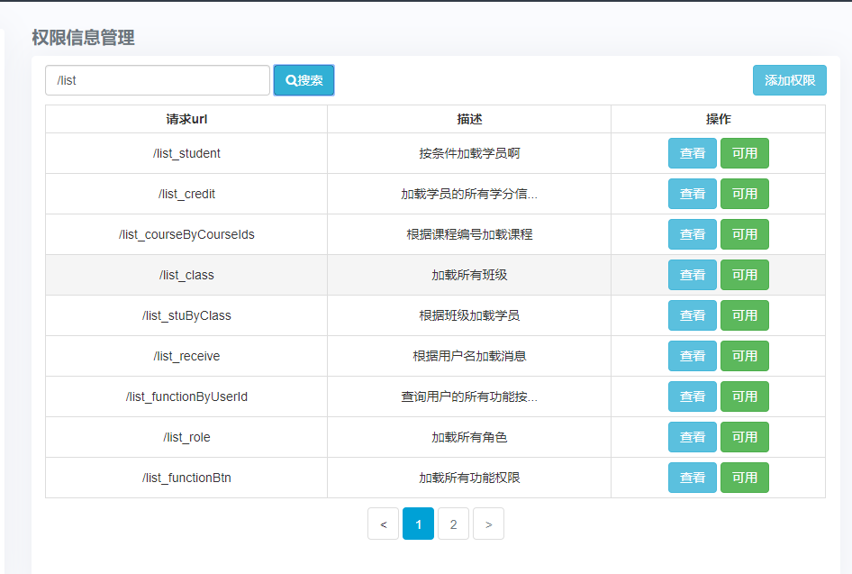
图6.25 搜索功能图

6.20 添加权限功能
点击权限信息管理界面上边的添加权限，填写完整信息后点击添加即可添加成功新权限。如图6.26所示。
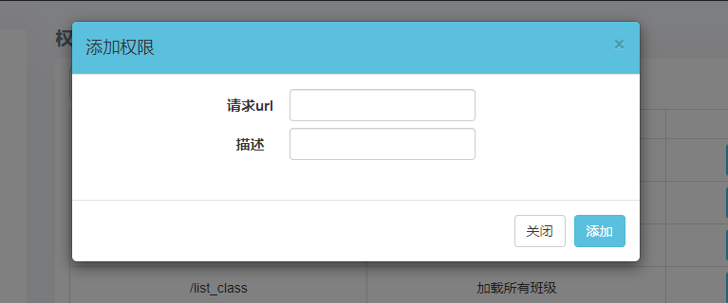
图6.26添加权限图

6.21 查看权限信息功能
每条权限信息右边都有查看按钮，点击后即可查看该权限信息，若要修改可直接填写新信息后点击保存即可。如图6.27所示。
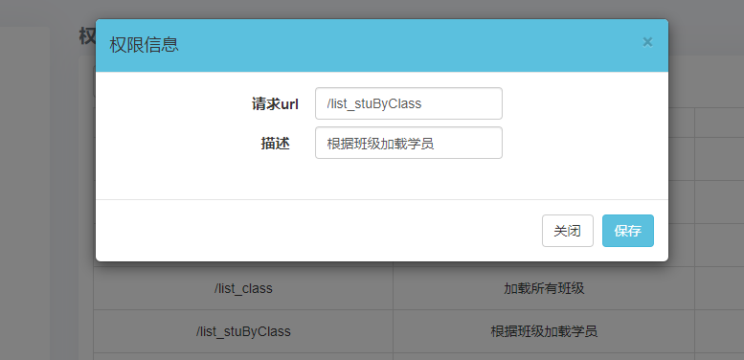
图6.27查看权限信息图

6.22班级信息管理功能
点击左侧的信息管理下的班级信息管理，即可加载出所有班级信息。如图6.28所示。可以在搜索框内输入相应条件点击搜索即可查询出对应的班级信息。如图6.29所示。
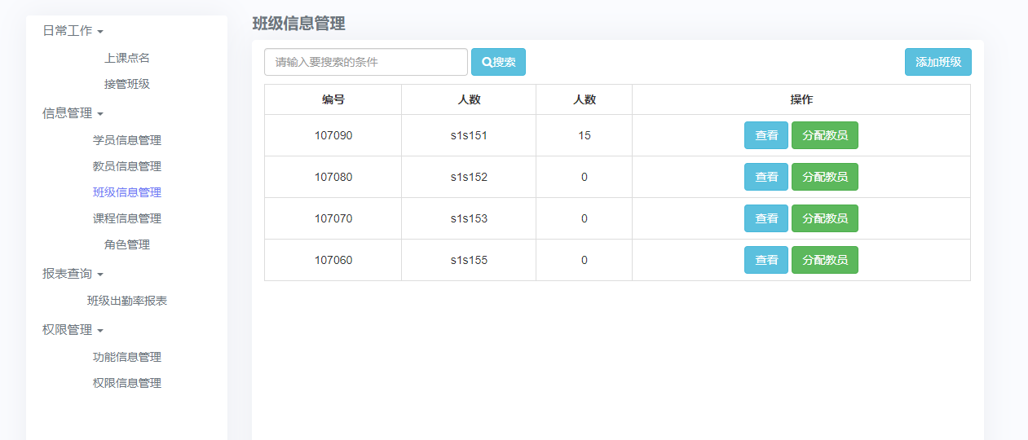
图6.28班级信息管理图
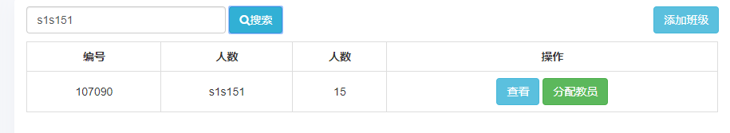
图6.29班级信息搜索图

6.23 添加班级功能
在班级信息管理界面点击添加班级按钮，并填写完整信息后点击添加即可添加新班级。如图6.30所示。
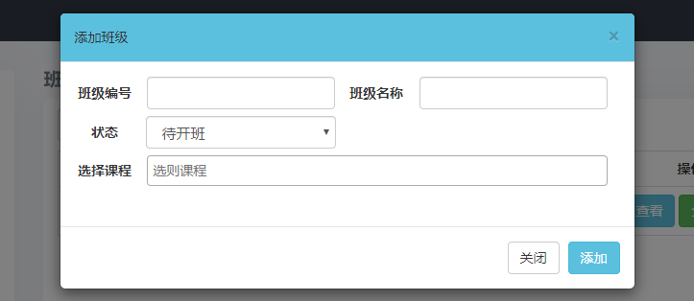
图6.30添加班级图

6.24 查看班级功能
在班级信息管理界面每行班级信息右边都有一个查看按钮，点击后可以查看详细的班级信息，点击保存后也可以进行信息的修改。如图6.31所示。
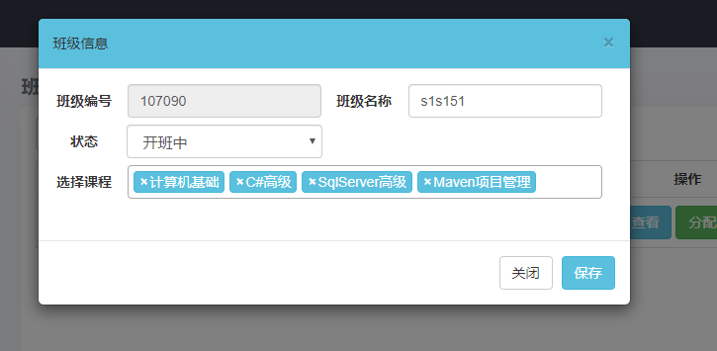
图6.31查看班级信息图

6.25 分配教员功能
在班级信息管理界面每行班级信息右边都有一个分配教员按钮，点击后查看该班级的所有任课的教员，点击结班按钮可以结束该教员对该班级的任课。如图6.32所示。点击添加教员按钮选择好信息后，可以添加一个新教员进行接班。如图6.33所示。
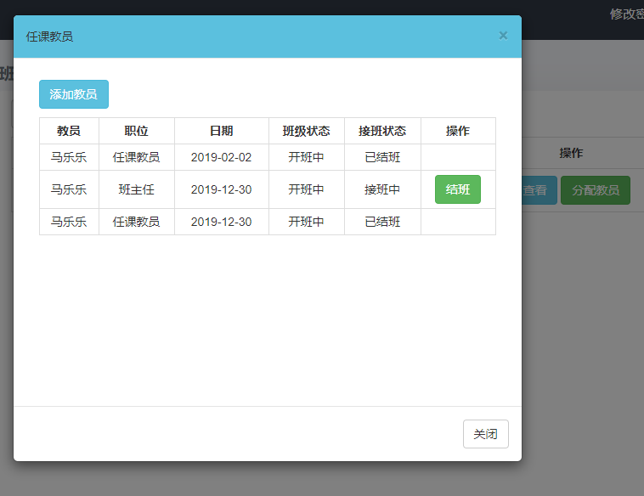
图6.32分配教员信息图
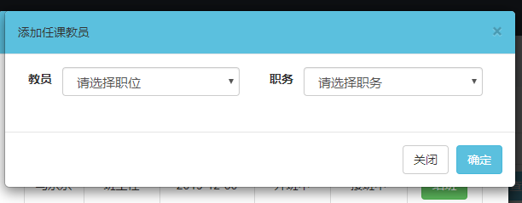
图6.33添加教员图

6.26 课程信息管理功能
点击左侧的信息管理下的课程信息管理，即可加载出所有课程信息。如图6.34所示。可以在搜索框内输入相应条件点击搜索即可查询出对应的课程信息。如图6.35所示。
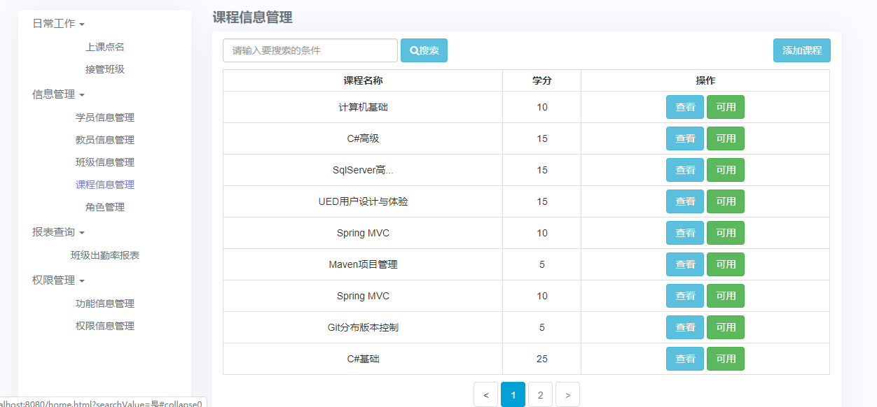
图6.34课程信息图
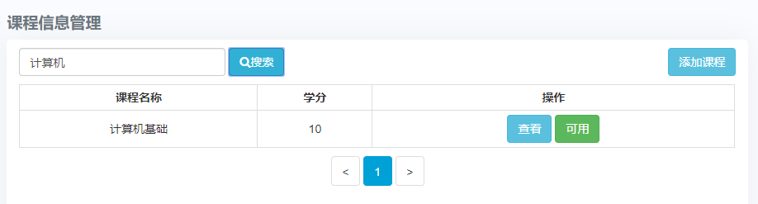
图6.35搜索课程信息图

6.27 添加课程功能
在课程信息管理界面，点击上边的添加课程按钮，在填写完整信息后再点击添加即可添加新课程。如图6.36所示。
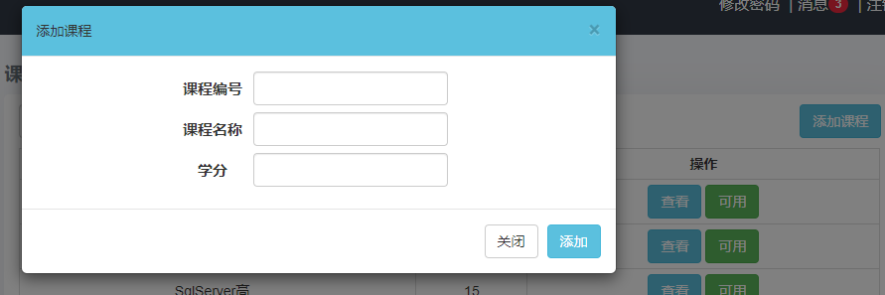
图6.36添加课程图

6.28查看课程信息功能
在课程信息管理界面，每条课程信息的右边都有一个查看按钮，点击后即可查看该课程的信息，对其进行相应的修改再点击保存即可。如图6.37所示。
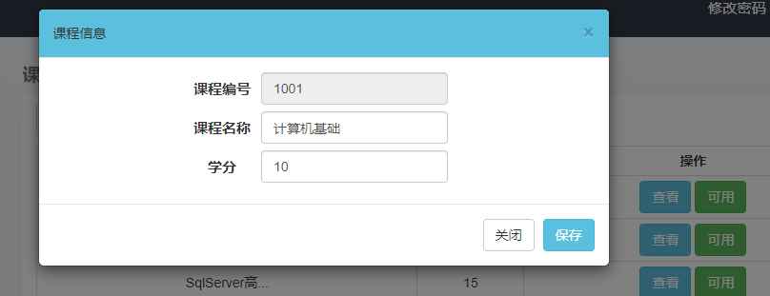
图6.37查看课程信息图

6.29禁用课程功能
在课程信息管理界面，每条课程信息的右边都有一个禁用按钮，如果是可用则可用禁用，若是禁用中则可用解禁。如图6.38所示。
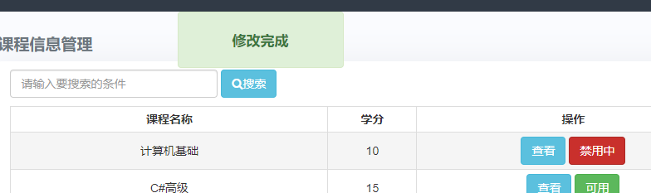
图6.38禁用课程信息图

6.30 角色管理功能
点击左侧的信息管理下的角色管理，即可加载出所有角色信息。如图6.39所示。
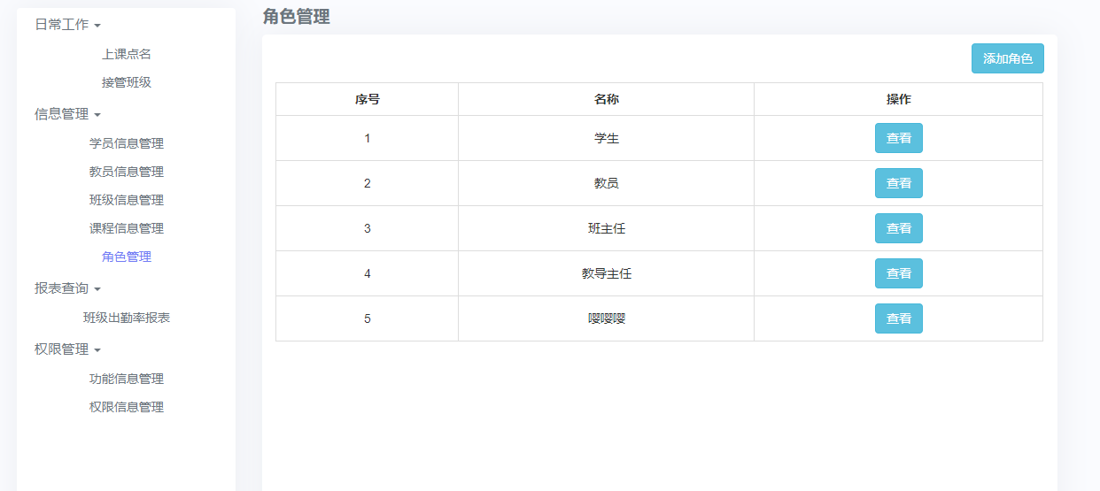
图6.39角色管理界面图

6.31添加角色功能
在角色管理界面，点击添加角色按钮，在填写完整信息后再点击添加即可。如图6.40所示。
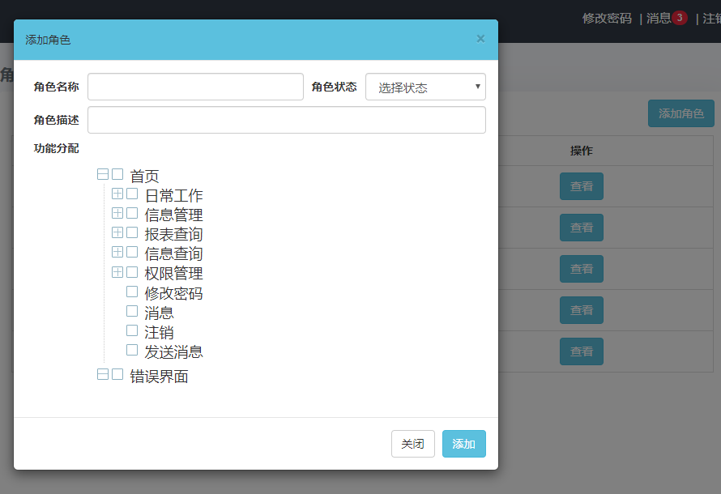
图6.40添加角色界面图

6.32查看角色信息功能
在角色管理界面，每行角色信息右边都有一个查看按钮，点击后可以查看角色的详细信息，也可以相应的修改，点击保存即可。如图6.41所示。
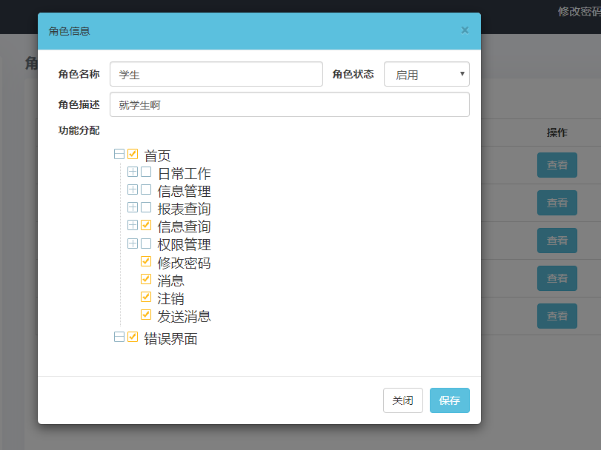
图6.41添加角色界面图

6.33查看学分功能
点击左侧的信息查询下的查看学分，即可查看学分情况，只有学员才有学分。如图6.42所示。
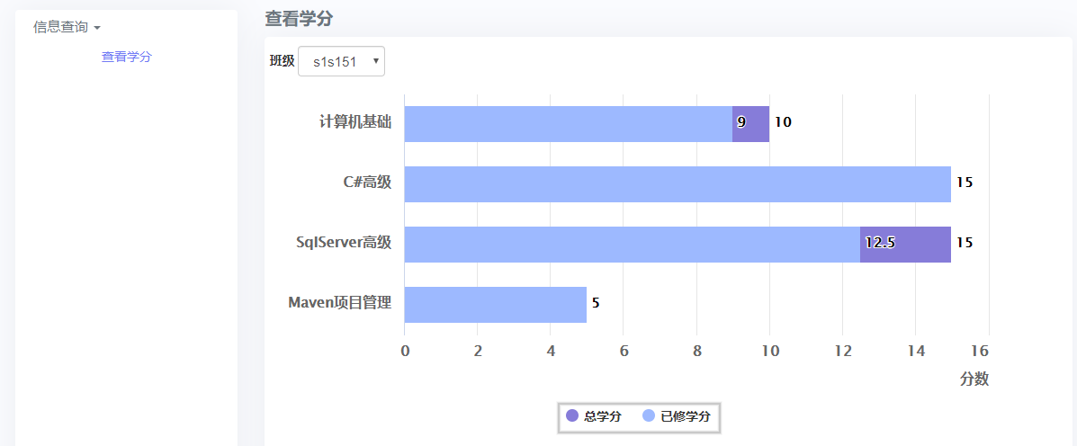
图6.42学分信息界面图

6.34修改密码功能
在导航栏的右上角点击修改密码。如图6.43所示。填写新密码后点击确认修改即可。如图6.44所示。
图6.43修改密码界面图

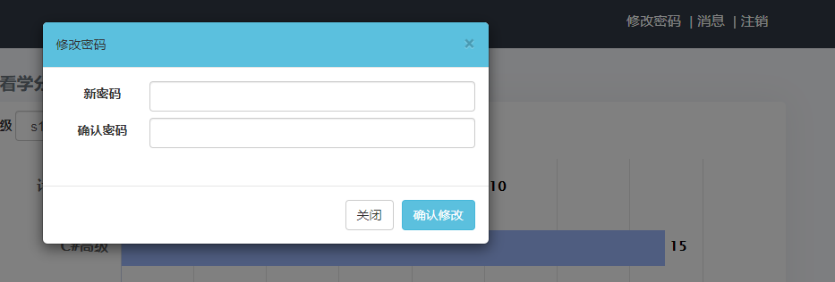
图6.44修改密码图

7 系统测试
系统测试即对整个系统进行测试。测试可以发现系统哪个部分的设计出现了错误，进行改良保证系统的正常运行。

7.1 测试计划
真正的测试是在和系统开发同时进行的，从基本的单元测试开始到集成测试最后到系统测试。所有的测试都要根据需求规格说明书、设计原型以及规定的测试文档模板等相关文档进行测试的。

7.1.1 测试目标
确保系统的每一个功能都能按照需求正常的运作，验证软件产品是否与需求用例不符合或与之矛盾。尽可能的发现软件中存在的未知错误，保证软件的安全性与完整性，给使用者一个完美的系统软件。

7.1.2 测试环境
硬件：
PC机（戴尔2.30GHz CPU，4G内存，258G硬盘）
软件：
操作系统：Windows 10
数据库: SqlServer数据库
IDE工具：IDEA
Java环境：JDK 1.8

7.2 测试方法
测试分为黑盒与白盒的测试。黑盒测试顾名思义是对数据的输入和输出，检查是否一致性。白盒测试是根据软件内部代码的工作过程进行的调试，与软件结构展开分析。

7.3 测试用例

7.3.1 功能测试
主要的目标是检测出软件的实际功能是否符合用户的使用需求，此部分测试分为两个步骤去检验，一个是正确的情况下，确定系统能按照设想的那样实现相应的结果，另一个是错误的情况下，是否能有相应的错误处理，给出错误提示。测试用例表如表7.1所示。
表7.1 用例表
功能名称 | 测试用例 | 应有结果 | 实际结果 | 结论
用户登录 | 用户名admin  密码：123456 | 进入主菜单 | 进入主菜单 | 正确
用户登录 | 用户名admin  密码：54321 | 进入主菜单 | 密码错误 | 正确
系统通知 | 填写完整的通知内容，点击发送 | 发送成功 | 发送成功 | 正确
系统通知 | 填写不完整的通知内容，点击发送 | 发送失败 | 发送失败 | 正确
添加学员 | 填写完整的信息，点击确定 | 添加成功 | 添加成功 | 正确
添加学员 | 填写不完整的信息，点击确定 | 添加失败 | 添加失败 | 正确
修改学员信息 | 填写要修改的正确信息 | 成功 | 成功 | 正确
修改学员信息 | 填写要修改的错误信息 | 失败 | 失败 | 正确
删除学员 | 点击删除 | 成功 | 成功 | 正确
添加教员 | 填写完整的信息，点击确定 | 添加成功 | 添加成功 | 正确
添加教员 | 填写不完整的信息，点击确定 | 添加失败 | 添加失败 | 正确
修改教员信息 | 填写要修改的正确信息 | 成功 | 成功 | 正确
修改教员信息 | 填写要修改的错误信息 | 失败 | 失败 | 正确
删除教员 | 点击删除 | 成功 | 成功 | 正确

7.3.2 界面测试
此测试是为了检验界面的可观赏性、易读性是否满足用户所了解的基本技能和知识，避免用户在使用过程中有出现操作困难的情况，界面测试用例如表7.2所示。
表7.2 界面用例表
测试用例 | 测试过程 | 结果
界面美观、规格统一 | 检验界面的整体结构如登录界面、主界面的菜单栏、字体等是否美观及画风统一 | 界面美观、画风统一符合用户需求
易读性 | 检查功能的名称是否简单易懂  功能的位置设计是否符合一般操作习惯  输入过程是否有易读的提示 | 符合预期需求

7.4 测试结论
经过以上系统和模块进行的有关测试，已经基本完成了用户的需求，系统也在日常使用中可以满足客户，但是还有很多未知的问题等待发现。一个好的产品想日渐满足客户的需求，就必须在不断变化的需求中加以改进。目前实现的只是基本的部分，虽然经过测试这些部分也符合设计需求，但是系统还是有很多不足的地方。除了功能不是非常的全面，设计模式上不是非常完美，在许多方面设计考虑的还不是很细化。所有系统还存在着些许的问题有待加以完成，希望在以后的学习中进一步的改进这个系统，让它更加的完美。

8 总结
在数周的调研和开发设计后，学生信息管理系统已经满足普遍学校的日常使用，本系统结合了学校的实际情况，从界面的布局到系统设计的使用都以客户的使用方向考虑。主要的功能包含有上课点名，学员管理，教员管理，学员学分管理，班级管理，权限管理，消息通知等功能。
毕业设计相当于是学习阶段的一次理论和实操的实战项目，通过这次实战，我学到很多在书本是学不到的知识，并且锻炼了自己的实际操作能力，发现了平时没有遇到过的细节以及处理方式让我的能力得到了大大的上升。但是在实现这个系统的时候还是遇到了许多的大小问题，本以为身在学校的自己做起与学校有关的系统会更加的容易，但是实际动手后发现很多的逻辑也很是复杂，很多的业务也不知道流程，很多的框架使用时也不是非常的熟练。在数据库的设计上也没有针对逻辑业务进行相对应的设计，导致数据库的结构要重新的设计。
完成了这次的毕业设计，让我学到了许多，也认清了自身的不足，毕竟学无止境，以后的学习当中也要刻苦专研。

致谢
这次的毕业论文算是完成了，在此过程中我的专业老师给予了我非常大的帮助。能够完成这次毕业论文，少不了老师的监督与细心的教导，并且给我的论文提出了许多的建议。在我遇到困难的时候给了我解决的思路和建议，拯救了困在迷雾中的我。更加感想他每天的督促，让专注力不好的我能按时的完成论文。其次我要感想我的父母，在我倍感压力的时候，关心开导我，没有他们的支持我也不会有写下这个论文的资格。
最后我也要感谢我的同学，在我系统出错时帮我一起解决，非常感谢。希望毕业后大家都可以继续努力，为自己的人生而拼搏。

参考文献
［1］弗里曼．《设计模式》．北京：中国电力出版社，2007，0-120.
［2］小马哥．《String Boot》．北京：电子工业出版社，2019，0-234.
［3］梁晶．《MySQL 5.7》．北京：机械工业出版社，2018，0-312.
［4］缪勇、施俊．《Spring+SpringMVC+MyBatis》．北京：清华大学出版社，2019，0-123.
［5］沃尔斯．《Spring in action》．北京：人名邮电出版社，2008，0-212

论文评定表
指  导  教  师  意  见 | 评 语：  评定分数 （签章）  年 月 日
学  院  负  责  人  意  见 | （签章）  年 月 日

